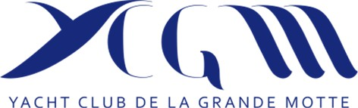

TROPHEE
BAIE DE CAMARGUE SAILING 2025/2026
Grade : 5A
Avenant n°5 aux Instructions de Course

Pour les courses du 15/03/2026 , modification des articles 6.2 et 6.3 des IC sur le programme des courses en raison des élections municipales.
6.2 Briefing sur l’eau par VHF à 11 h
6.3 Premier signal d’avertissement 11h 15

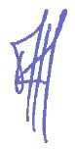
Fait le 06/03/2026

Pour le Président du Comité de course

